7 клас Геометрія 22.04.2020

Тема: «Геометричне місце точок»

Параграф № 26 (ст. 149-152)

Відео-уроки:
https://www.youtube.com/watch?v=stZP_r5mQVM
https://www.youtube.com/watch?v=rwqZO6-MJY8

Завдання для класної роботи: № 674; 678; 688 (ст. 153)

Домашнє завдання:
Параграф 26 опрацювати; № 675; 683; 690 (ст. 153)

Додаткове завдання:
https://matematikatests.in.ua/geometrychne-mistse-tochok-test-25-geometriya-7-klas/

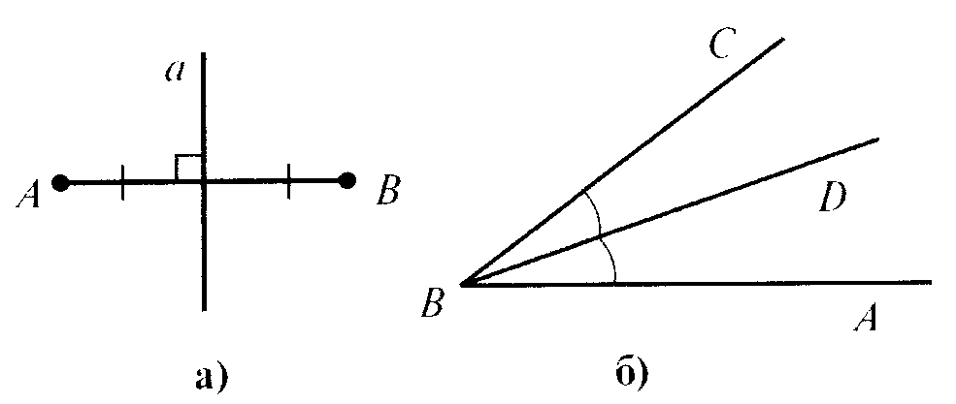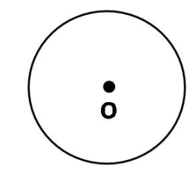

На даних рисунках зображені найбільш поширені приклади геометричних місць точок: пряма a, промінь BD, коло.

Щоб ми могли якусь множину точок або фігуру називати ГМТ (геометричним місцем точок), треба довести два взаємно обернених твердження:

1) кожна точка даної множини або фігури має задану властивість;
2) якщо точка має задану властивість, то вона належить даній множині або фігурі.

